**Tema de la lección: Conoce tus opciones**

**Objetivos:**

• Hablar sobre los beneficios de la abstinencia.

* Enumerar tres métodos eficaz de anticonceptivos

• Recordar razones distintas a la prevención del embarazo para el uso de anticonceptivos

• Explicar el uso efectivo del condón.

• Aplicar las leyes existentes relativas a la toma de decisiones reproductivas.

• Aplicar las leyes de reproducción y las opciones de embarazo disponibles legalmente en situaciones que involucran un embarazo no planificado

**Actividades:**

Repasar (la lección 2) la definición y los beneficios de la abstinencia.

Hablar sobre por qué las personas pueden o no querer anticonceptivos.

Investigar las opciones de anticonceptivos

Identificar la disponibilidad de métodos anticonceptivos en la comunidad.

Examinar un escenario de la vida real que involucre un embarazo no planificado y recomiende opciones legales basadas en los derechos reproductivos de los menores.

**Abstinencia**

Definición del WCSD

* **La abstinencia sexual se define como abstenerse de todas las formas de actividad sexual y contacto genital, como el sexo vaginal, oral y anal.**
* **Una persona abstinente es alguien que nunca ha tenido relaciones sexuales o alguien que ha tenido relaciones sexuales pero que ha decidido no seguir teniendo relaciones sexuales durante un período de tiempo.**
* **La abstinencia es la única forma 100% efectiva de prevenir el VIH, otras enfermedades o infecciones de transmisión sexual y el embarazo.**

▪  SEXO: cuando los genitales de una persona tocan los genitales, la boca o el ano de otra persona.

Diapositiva 2:

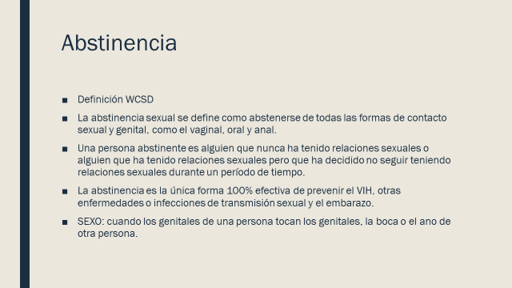

**¿Por qué alguien puede o no elegir usar un método anticonceptivo?**

Hoy vamos a ver la anticoncepción o el control de la natalidad, como la abstinencia, los condones, las píldoras, la inyección, etc.

¿Qué podría afectar la decisión de una persona de usar un método anticonceptivo?

• Para prevenir el embarazo

• Y / o por otras razones que no tienen nada que ver con el sexo.

Compartan ideas sobre por qué una persona podría querer usar un anticonceptivo por razones sexuales o no sexuales.

Escriba las respuestas en el pizarrón.

Posibles respuestas:

* No quiere quedar embarazada
* Quiere reducir el acné
* Quiere tener períodos más cortos
* Quiere menos dolor durante los períodos
* No quiere una STD
* ¿Quiere tener períodos predecibles?

¿A quién se aplica la mayoría de estos?

¿Cómo entran en juego sus parejas, que derechos y responsabilidades tienen?

¿Cuáles de estos podrían aplicarse para personas en relaciones del mismo sexo?

Hay muchas razones por las cuales una persona puede optar por usar anticonceptivos o control de la natalidad además de prevenir el embarazo.

Compartan ideas sobre algunos de los factores que podrían afectar si una persona / pareja usa un método anticonceptivo.

Posibles respuestas:

No tienen suficiente dinero

Avergonzado de ir a una farmacia o clínica

No sé qué métodos de control de la natalidad están disponibles

No tengo transporte

Con miedo que se enteren los padres / cuidadores.

Diapositiva 3:

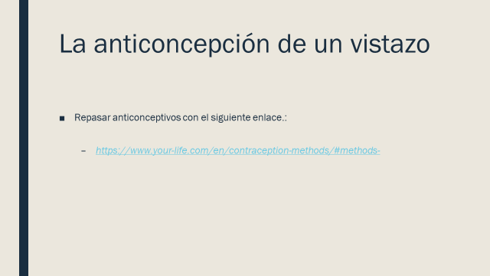

**Complete sobre cual anticonceptivo es la actividad adecuada para mí: PowerPoint**

* Revise los métodos anticonceptivos: anticoncepción de un vistazo de diapositivas (haga clic en comparar todas las pestañas en la parte superior de la página web). Este es un gran recurso con una tonelada de información sobre anticonceptivos.
* Revise los siguientes escenarios y, de acuerdo con la información sobre cada persona, use el enlace "¿Qué anticonceptivo es el adecuado para mí" para determinar qué anticonceptivo es el adecuado para cada escenario (elija 3)?

▪ En el segundo clic de la diapositiva aparecerá el "problema". Básicamente es una llave tirada en sus pensamientos sobre ideas anticonceptivas apropiadas para cada escenario.

Esto se puede completar en grupos enteros o pequeños.

<https://www.your-life.com/en/contraception-methods/which-contraception-is-right-for-me/>

Diapositiva 4-6:

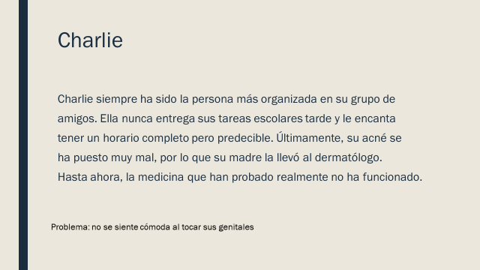

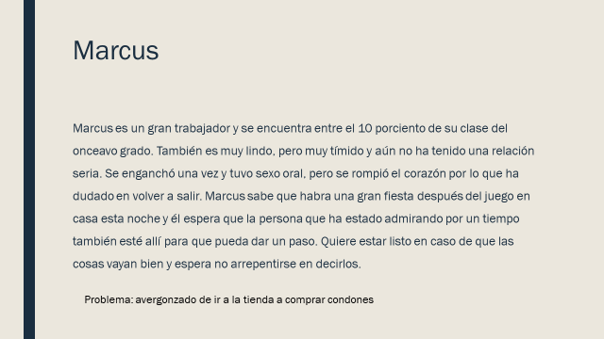

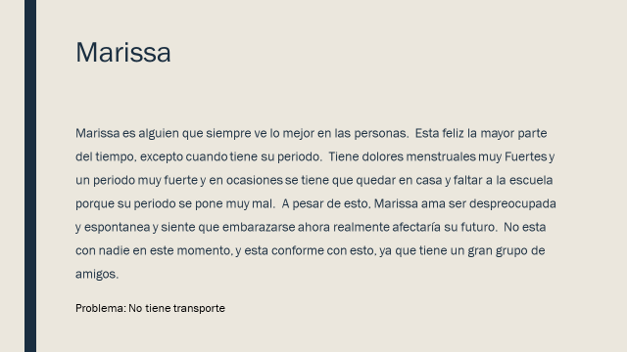

* **Haga una lluvia Compartan ideas sobre lugares donde los anticonceptivos están disponibles en la comunidad**
* Washoe County District Health-Teen Health Mall
* Northern Nevada Hopes
* Community Health Alliance
* Planned Parenthood
* Oficina del doctor/clínica
* Renown Women’s Health (formerly The Pregnancy Center)

Diapositiva 7:

¿Dónde tienen disponibles los anticonceptivos?

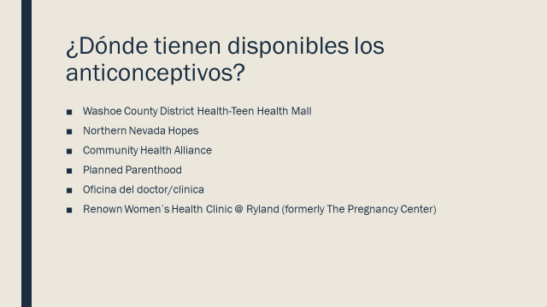

* Northern Nevada Hopes

Diapositiva 8-10:

**Uso eficaz del condón -PowerPoint**

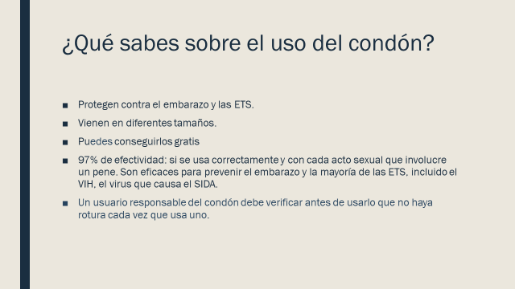

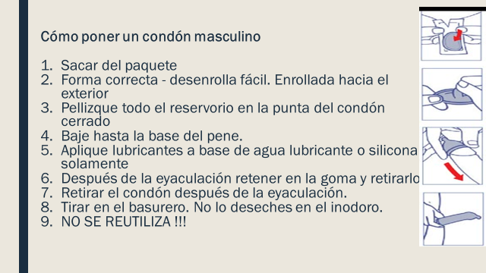

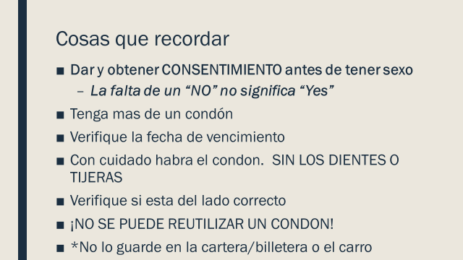

Diapositiva 11: Siempre use un condón junto con otro anticonceptivo

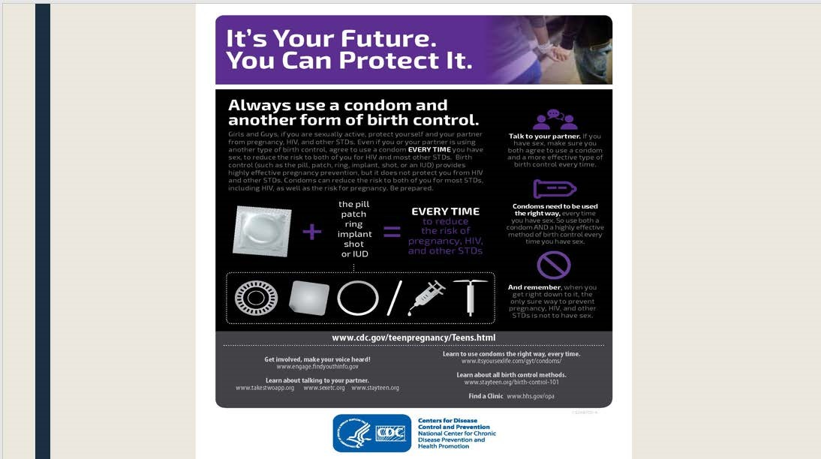

Diapositiva 12-15:

**Examine un escenario de la vida real que involucre un embarazo no planificado y recomiende opciones legales basadas en los derechos reproductivos de menores de edad.**

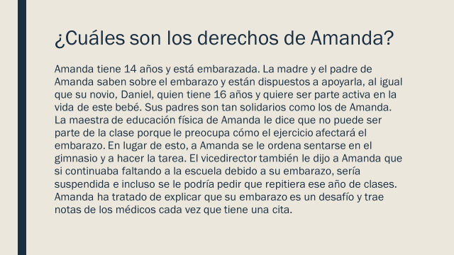

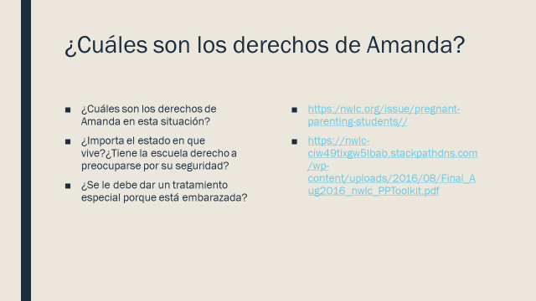

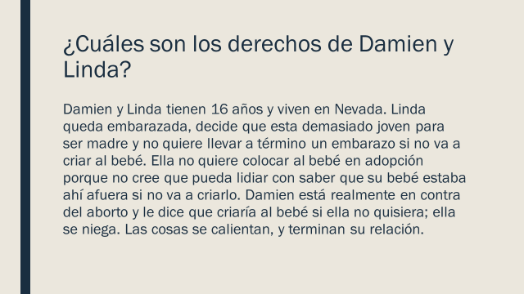

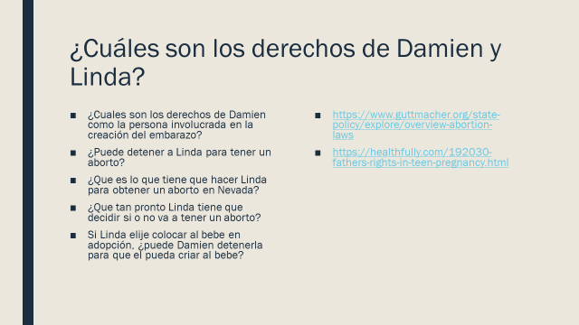

Diapositivas 16-21:

**Hechos sobre las opciones de embarazo adolescente…**

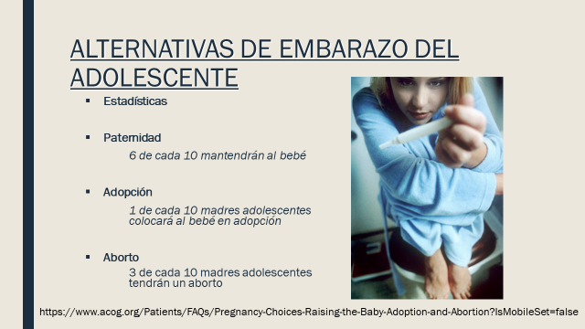

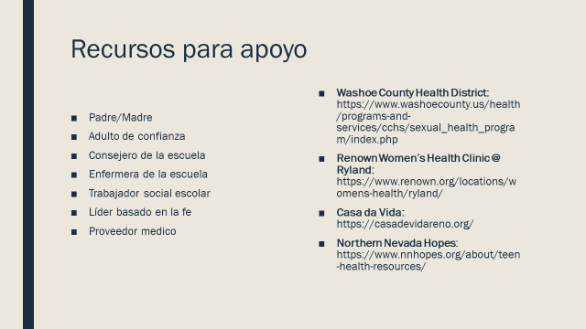

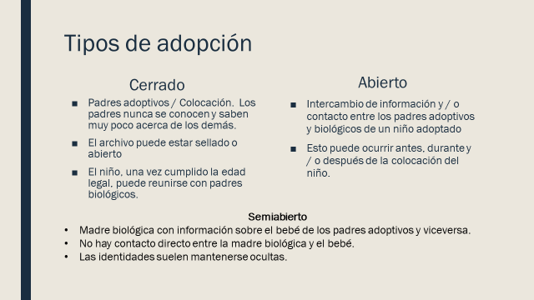

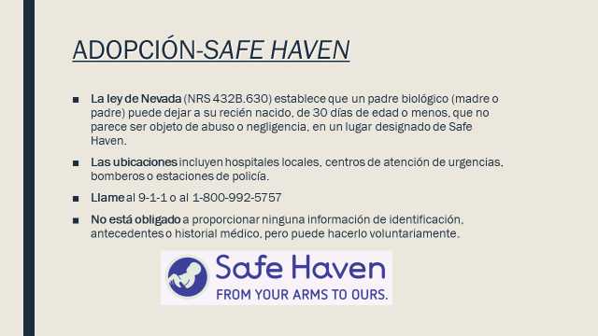

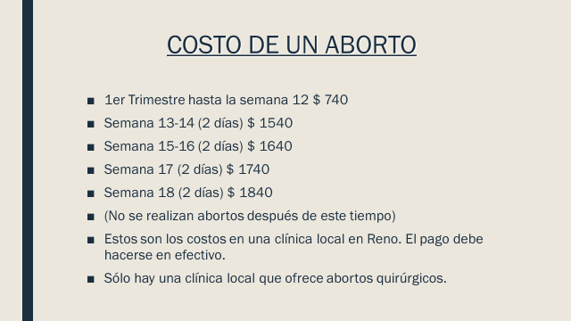

Diapositiva 21: Asegúrese de revisar la diferencia entre el aborto con medicamentos (medicación) y la píldora del día siguiente (la información se encuentra en la sección de notas de esta diapositiva)

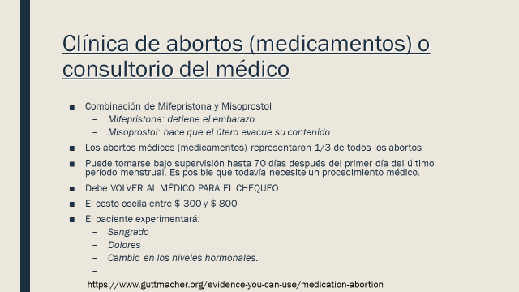

Diapositiva 22: Recuerde a los estudiantes... hablar con alguien de confianza.

